«Оқуға құштар мектеп» жобасы аясында өткізілген «Оқы да, жеңіске жет!» атты кітап оқу марафонының ақпараты.

13.09.23ж 4-9 сыныптар арасында «Оқуға құштар мектеп» жобасы аясында «Оқы да, жеңіске жет!» атты кітап оқу марафоны жалғасын тапты.
9-сынып оқушылары Оралхан Бөкейдің «Қайдасың,қасқа құлыным» атты повесін оқып,өз ойларын ортаға салды. Мектеп кітапханасында 4-сыныптар оқыған ертегілерің талқылады.
Мақсаты: Кітап - өмір ұстазы. Сондықтан жастар кітап оқуды күнделікті әдет қылуы тиіс. Қарағандыоблысыбілім09
#ҚОББтәрбие
#ҚОББТӘРБИЕ
#uo_krg@balqash_qalasy_bilim_bolim

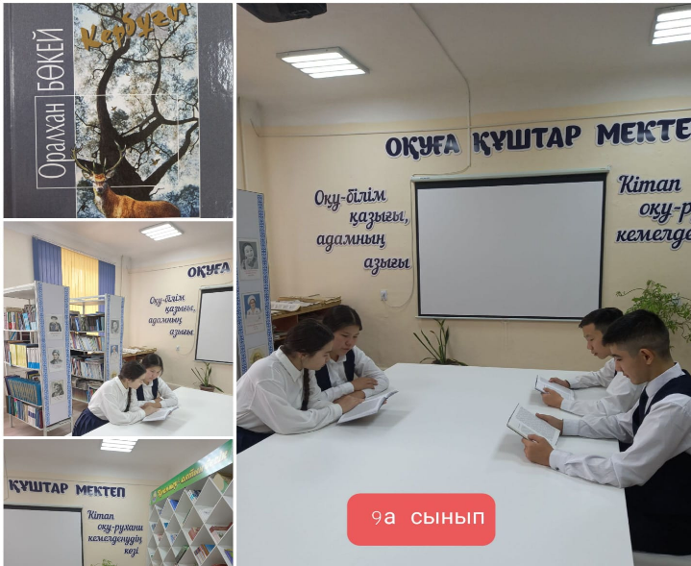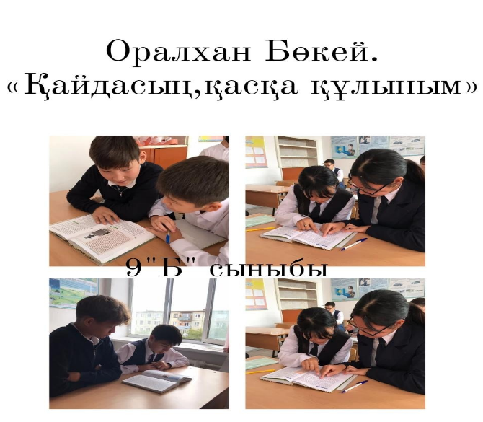
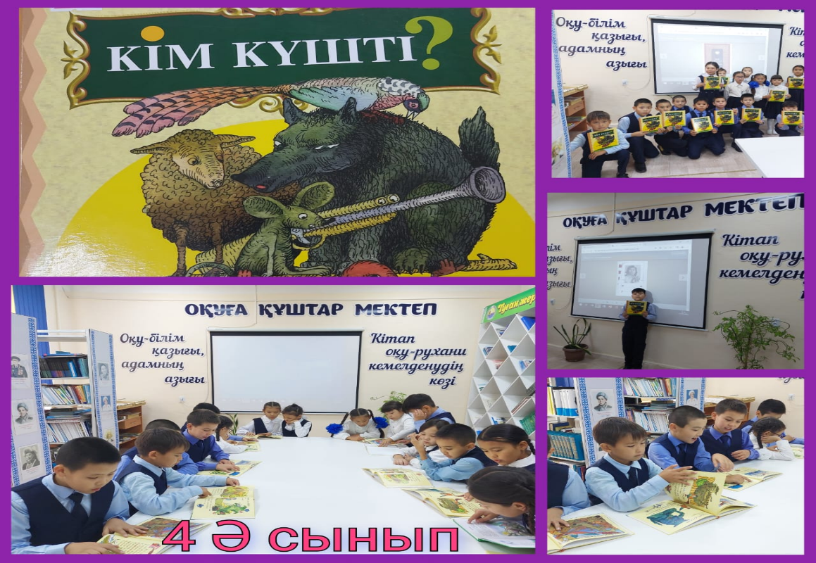

Читай и выигрывай!«, проводимая в рамках проекта "Оқуға құштар мектеп.""информация о марафоне чтения книг.
13.09.23 г среди 4-9 классов в рамках проекта " Оқуға құштар мектеп"продолжился марафон чтения книг.
Учащиеся 9-х классов прочитали повесть Оралхана Бокея ««Қайдасың,қасқа құлыным»» и поделились своими мыслями. В школьной библиотеке обсуждались сказки, прочитанные в 4-х классах.
Цель: книга-учитель жизни. Поэтому молодые люди должны делать чтение ежедневной привычкой. Карагандаобъединение09
#Коббтәрбие
#КОББТӘРБИЕ
#uo_krg@balqash_qalasy_bilim_bolim
